Supplementary Material

Study protocol: A randomized controlled prospective single-center feasibility study of Rheopheresis for Raynaud’s syndrome and Digital Ulcers in Systemic Sclerosis (RHEACT study)

Jan-Gerd Rademacher1#, Björn Tampe1#,Angela Borisch1, Rosa Marie Buschfort1, Andrea von Figura1, Thomas Asendorf2, Peter Korsten1*

1Department of Nephrology and Rheumatology, University Medical Center Goettingen, Germany; 2Department of Medical Statistics, University Medical Center Goettingen, Germany

#JGR and BT contributed equally

**\*Correspondence:**Dr. med. Peter Korsten  
peter.korsten@med.uni-goettingen.de

## ACR/EULAR classification criteria for the classification of systemic sclerosis (1)

Ein Bild, das Text enthält.

## Raynaud Condition Score (2)

Ein Bild, das Tisch enthält.

## Scleroderma Health Assessment (German version)

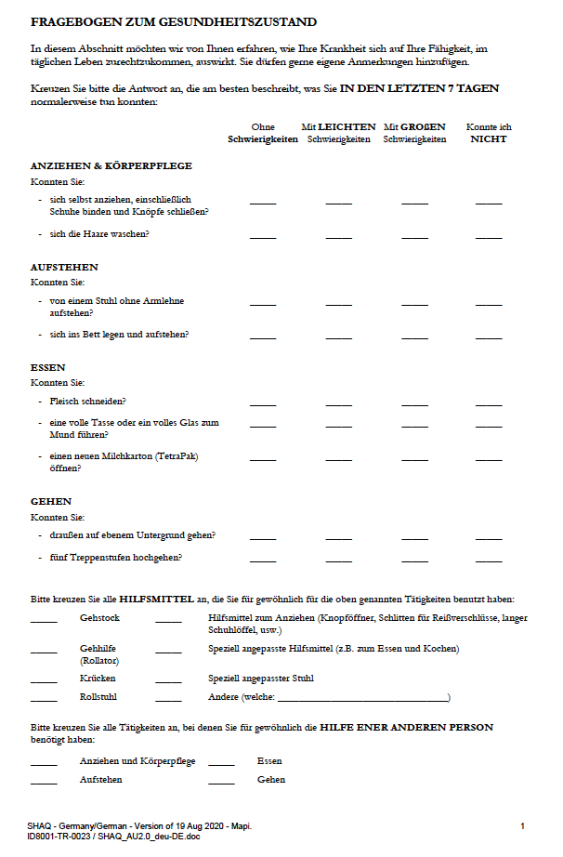

Ein Bild, das Tisch enthält.

Ein Bild, das Text enthält.

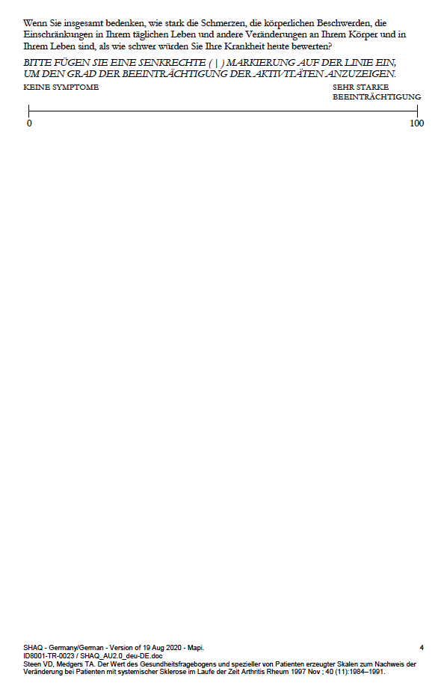

## FACIT Fatigue Score (German)

Ein Bild, das Tisch enthält.

## Quick DASH (German)

Ein Bild, das Tisch enthält.

Ein Bild, das Tisch enthält.
